Josephte Léonard
Décès : 18 février 1861, Montréal, Québec.
Sépulture : 20 février 1861, paroisse St François d’Assise (Longue Pointe) Montréal.
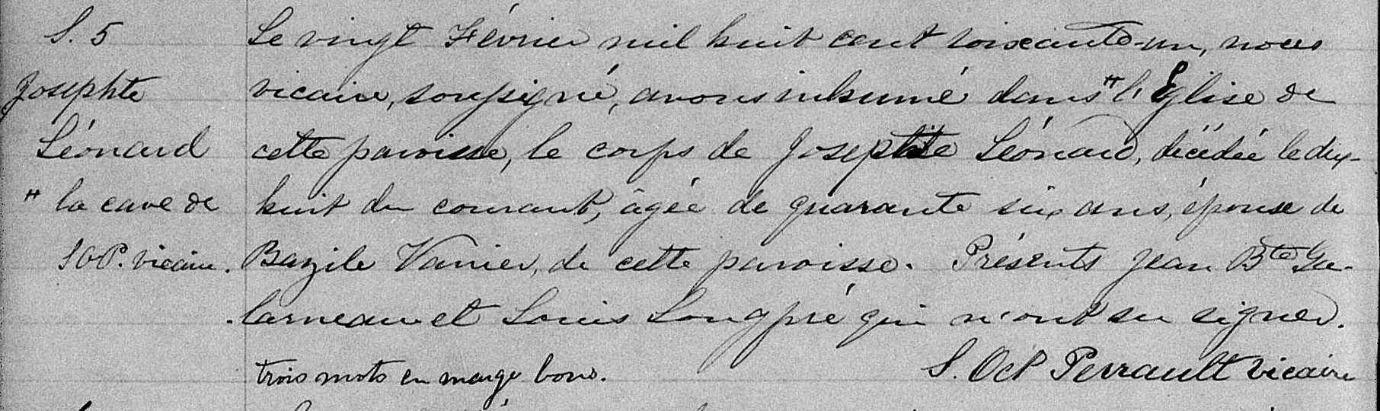

S.5 Le vingt Février mil huit cent soixante un, nous vicaire, soussigné, avons inhumé
Josephte dans `` l’Eglise de cette paroisse, le corps de Josephte Léonard, décédée le dix
Léonard huit du courant, âgée de quarante six ans, épouse de Bazile Vanier, de cette
``La cave de paroisse. Présents Jean Baptiste Galarneau et Louis Longpré qui n’ont su signer.
S.OP.Vicaire Trois mots en marge bons.
S.OP Perrault vicaire.

Référence : Family Search

